|  |  |  |  |  |  |  |
| --- | --- | --- | --- | --- | --- | --- |
| Avant-Cloud SCADA 艾文普  深圳1号线监控Web需求文档 | | | | | | |
| **版本** | **日期** | **描述** | **编者** | **审核** | **复核** | **批准** |
| A | 2016-7-28 | Revision | Wei Peng |  |  |  |
|  | | | **上海艾文普信息技术有限公司** | | | A |

修订记录

|  |  |  |  |  |  |
| --- | --- | --- | --- | --- | --- |
| **Rev** | **Date** | **Description** | **Operator** | **Checked** | **Approved** |
| A | 2016-7-28 | Creation | Wei Peng |  |  |
|  |  |  |  |  |  |
|  |  |  |  |  |  |
|  |  |  |  |  |  |

# 前言

随着地铁AFC的迅速发展，IT系统的建设规模也在高速发展着。但是高速发展的同时，AFC巨大的IT维护和管理成本也在与日俱增，IT基础建设的健康性和可管理性越来越让人担忧。同时地铁AFC IT基础的稳定性也给地铁AFC 业务运行的稳定性带来巨大的影响。因此，面向地铁AFC 各类设备的IT资源监控系统已经成为地铁AFC系统的有机部分和有力补充。

IT 监控系统是我公司在多年地铁AFC开发及维保项目经验的基础之上，自主研发和技术创新的结晶。该系统基于Web的集中管理模式，遵循面向对象的设计结构，采用HTML5技术和大规模企业级实时数据库技术，高度集成化，具有先进性、安全性、开放性、可扩展性、高效性、高可靠性等系统特点。该系统是一个融合了网络管理、服务器系统管理、数据库管理、中间件管理、安全管理等各种IT因素的统一监控管理平台，从维护人员视角出发，实现上述各项管理数据的共享集中、互通互融，从而能够综合量化管理企业IT基础和企业的总体服务品质。使用该系统，AFC运维人员能实现对网络设备、服务器、数据库、中间件设备、安全设备进行集中统一的管理，使得对AFC IT基础架构管理从被动分散的维护转变为主动集中的控制和管理，使IT基础架构真正成为保障AFC业务服务水平的、可管理、可控制的支撑平台。

目录

Avant-Cloud SCADA 艾文普 1

深圳1号线监控Web需求文档 1

修订记录 2

前言 3

目录 4

1 Web端 4

1.1 基础数据管理 5

1.1.1 线路管理 5

1.1.2 车站管理 5

1.1.3 用户管理 5

1.2 监控视图 6

1.2.1 线路总体状态监控(暂定) 6

1.2.2 线路中央服务器监视(暂定) 6

1.2.3 车辆服务监视(暂定) 7

1.2.4 车站设备监视(暂定) 7

1.2.5 设备监视 8

1.3 告警管理(暂定，表结构暂未列出) 11

1.3.1 告警查看/历史告警 12

1.3.2 告警配置 12

1.3.3 告警事件管理 12

1.4 统计报表(暂定) 12

# Web端

## 基础数据管理

## 线路管理

线路管理界面：

线路列表、新增线路、修改线路、删除线路

线路列表

线路编号、线路名称、线路状态、创建时间、创建人、操作（修改/删除）

## 车站管理

车站管理界面：

车站列表、新增车站、修改车站、删除车站

车站列表：

车站名称、车站编号、线路名称、车站状态、创建时间、创建人、操作(修改/删除)

新增车站

必选线路(一对一关系)

## 设备管理

设备管理界面：

设备列表、新增设备、修改设备、删除设备

设备列表

设备名称、设备编号、设备条码、设备状态、设备类型、设备规格、技术参数、备注、操作(修改/拆除/移动/删除)

添加设备：

车站(必选)、设备名称、设备类型、供应商、设备条码、设备编号、设备铭牌号、设备状态、规格型号、技术参数、登记人、登记日期、购买日期、备注、自定义信息

## 用户管理

用户管理界面

用户列表、新增用户、修改用户。用户可自定义用户信息

用户列表展示如下列：

用户名、角色、账号状态、最后登录时间、登录IP、操作按钮(修改:修改用户信息)

备注：

一个用户对应多个角色

## 监控视图

## 线路总体状态监控(暂定)

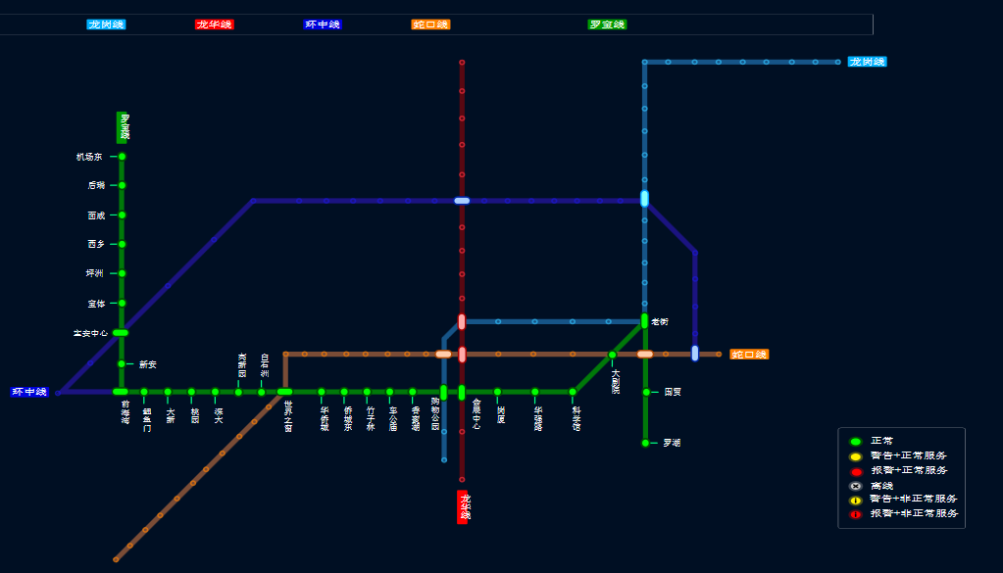线路总体状态图

（线路总体状体图）

如上图所示，系统提供了线路总体状态的监视画面。当车站设备发生报警时，该车站则显示为红色报警状态。车站设备有警告时，车站状态显示为黄色。所有设备状态都正常时，车站状态显示为绿色。

## 线路中央服务器监视(暂定)

服务器监控图如下

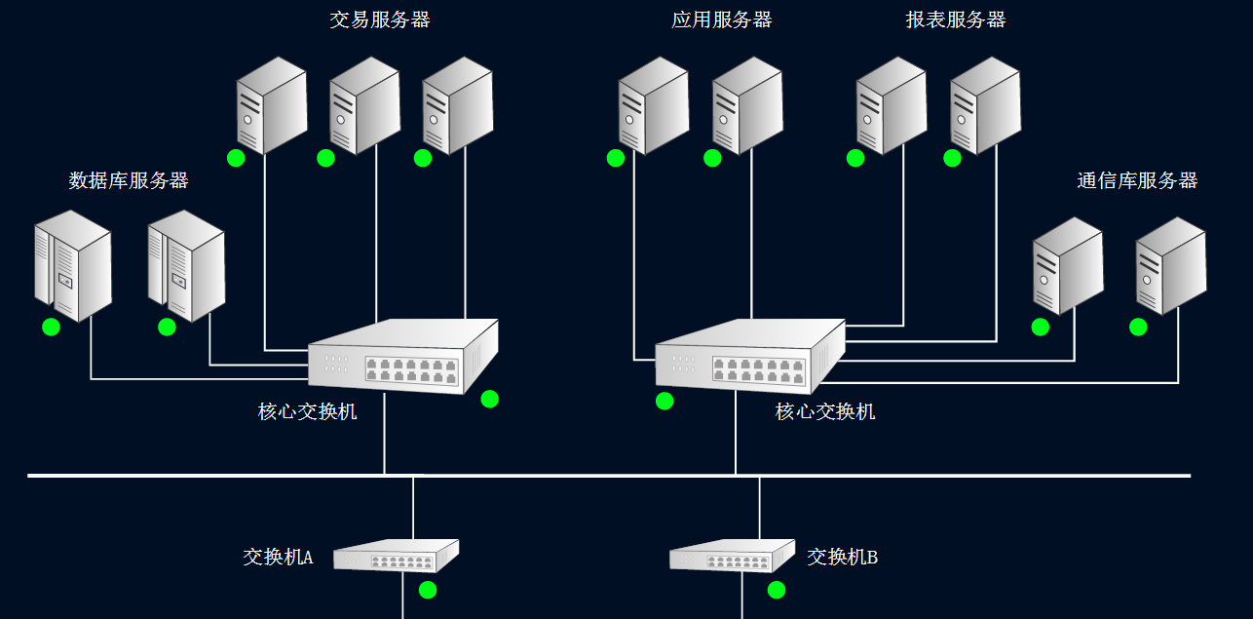

（服务器监控图）

受监视的线路中央服务器包括：AFC主数据库服务器，交易处理服务器，应用服务器，报表服务器，和通信服务器等。

受监视的线路中央网络设备包括：核心交换机、三层交换机。

## 车辆服务监视(暂定)

车辆服务监视界面：

表格图：CPU/内存/磁盘(实时)

折线图：CPU/内存/磁盘(历史/当天)

## 车站设备监视(暂定)

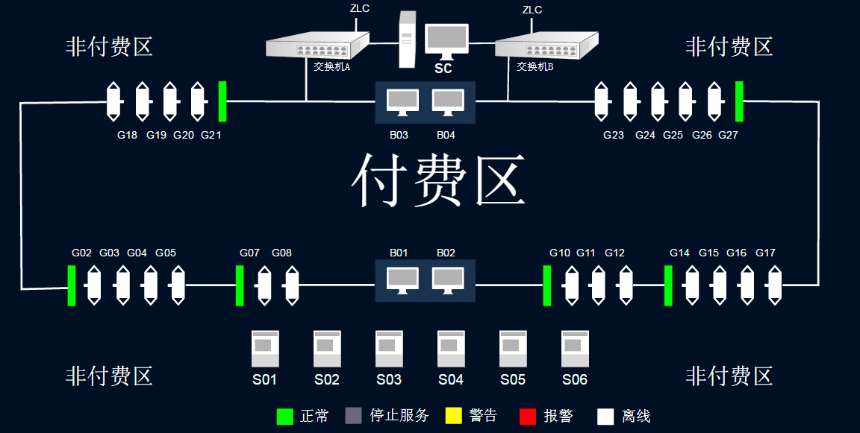

(车站设备监控图)

车站设备监视视图主要完成对车站AFC专用设备（GATE，TVM和POST）以及网络设备总体状态的监视功能。如上图所示，各设备按实际的空间物理关系进行排布，便于运维人员与实际设备进行对应。

当设备模块发生报警时，该设备则显示为红色报警状态。设备模块有警告时，设备状态显示为黄色。所有设备模块状态都正常时，设备状态显示为绿色。

## 设备监视

设备监控界面：

实时监控展示(GATE/POST/TVM) ，实现方式(WebSoket / Ajax )

GATE如图(1.2.5.1)

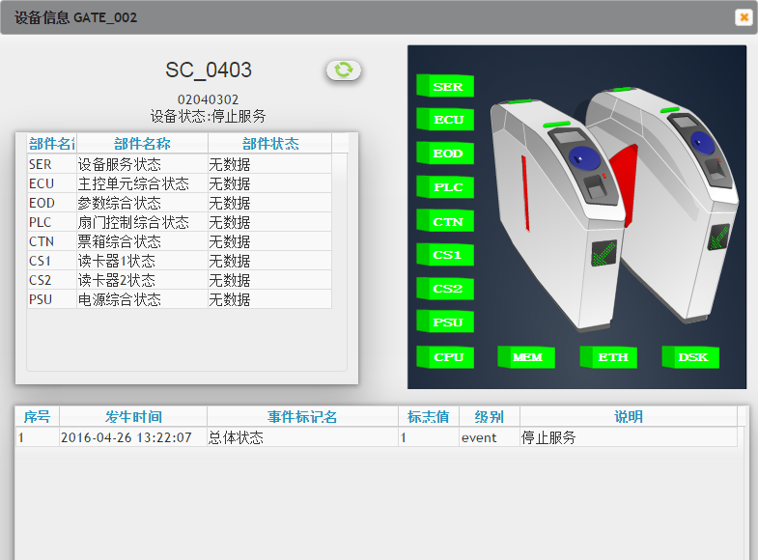

(图:1.2.5.1)

GATE图说明

GATE详细状态窗口组成如下：

标题区域：列出界面名称、设备逻辑编号

设备信息区域：显示车站的名称、设备Device ID、设备总体状态

部件综合状态信息区域：显示设备部件名称及综合状态

设备图示区域：显示设备的图示、部件位置、并用颜色动态显示部件状态

设备事件信息区域：显示设备上报的事件详细信息

左上角为部件状态信息区域，以表格形式显示了GATE的所有部件以及简称和实时状态。GATE能显示以下部件的综合状态：

CS2 一卡通票卡综合状态

CS1 一票通票卡综合状态

EOD EOD综合状态

PSU 电源模块综合状态

PLC 扇门控制综合状态

CTN 票箱综合状态

ECU ECU综合状态

CPU CPU 使用率状态

MEM: 内存使用率状态

ETH：网络通信状态

DSK：磁盘占用状态

部件状态表格的左下角有查找和刷新两个按钮，可执行查找功能和即时刷新功能。

设备部件综合状态在项目一期中不能被采集到，因此一期中不予展示。

左下角为设备事件信息区域，以表格形式显示了GATE上传的所有事件信息：

序号

发生时间

事件标记名

事件标志值

事件级别

事件说明

可鼠标左键单击设备事件信息表格的菜单栏，分别点击发生时间和事件级别进行时间的排序和事件级别的排序。

POST如图(1.2.5.2)

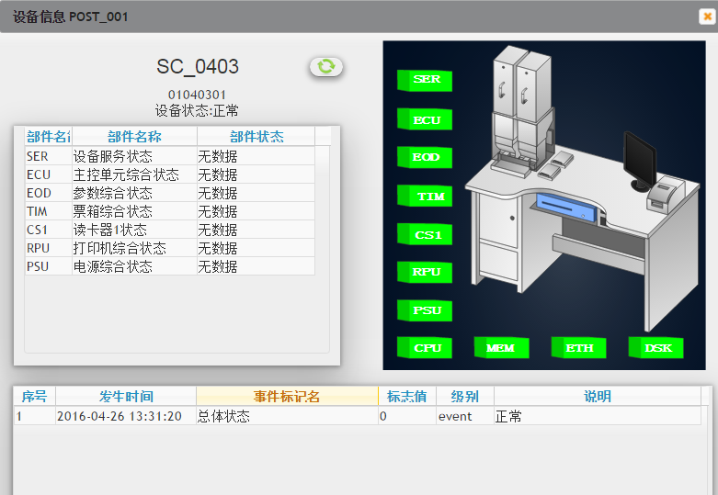

(图:1.2.5.2)

POST 界面说明

左上角为部件状态信息区域，以表格形式显示了POST的所有部件以及简称和实时状态。POST能显示以下部件的综合状态：

CS2 一卡通票卡综合状态

CS1 一票通票卡综合状态

EOD EOD综合状态

RPU 打印机综合状态

ECU ECU综合状态

TIM 单程票发售模块综合状态

DSM DSM综合状态

CPU CPU 使用率状态

MEM: 内存使用率状态

ETH： 网络通信状态

DSK： 磁盘占用状态

设备部件综合状态在项目一期中不能被采集到，因此一期中不予展示。

TVM如图(1.2.5.3)

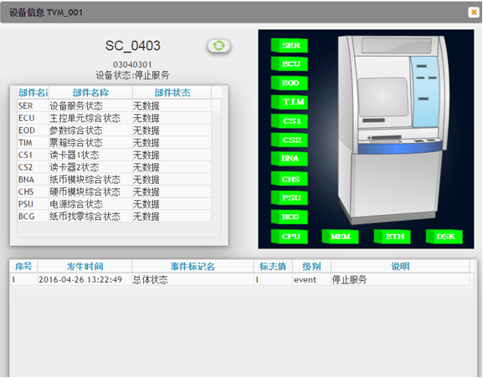

(图:1.2.5.3)

左上角为部件状态信息区域，以表格形式显示了TVM的所有部件以及简称和实时状态。TVM能显示以下部件的综合状态：

CHS 硬币处理模块综合状态

BNA 纸币接收模块综合状态

EOD EOD综合状态

PSU 电源模块综合状态

ECU ECU综合状态

TIM 单程票发售模块综合状态

SER 设备服务状态

DSM DSM综合状态

CPU CPU 使用率状态

MEM: 内存使用率状态

ETH：网络通信状态

DSK：磁盘占用状态

设备部件综合状态在项目一期中不能被采集到，因此一期中不予展示。

## 告警管理(暂定，表结构暂未列出)

## 告警查看/历史告警

活动告警页面说明

告警查询(条件筛选)

活动告警列表、告警详细查看。

## 告警配置

告警配置页面说明

告警列表、新增告警、修改告警、删除告警

告警列表(暂定)

告警新增

告警过滤条件、活动告警失效期、告警推送方案、告警级别、关联人员姓名、手机号

## 告警事件管理

告警事件管理界面说明：

报警事件筛选(正常\告警\报警)、设备筛选

报警事件列表、

发生时间、设备编号、设备名称、事件记名、时间标记值、事件级别、事件说明

## 统计报表(暂定)

统计周期：天、周、月、年